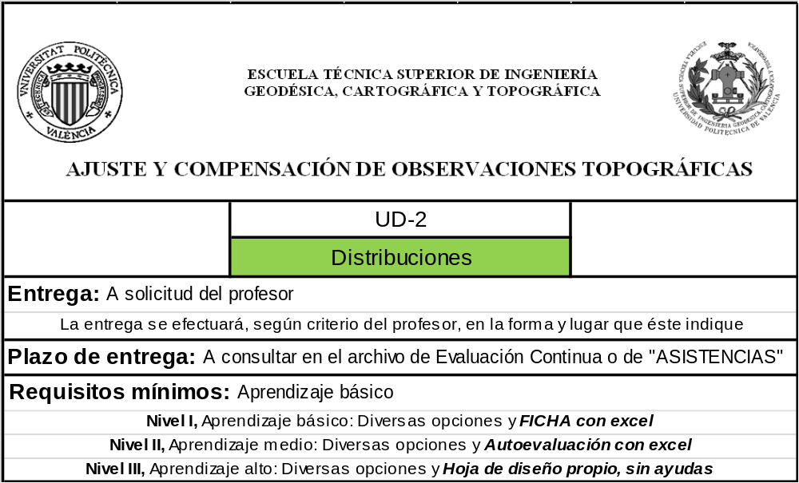

DISTRIBUCIÓN NORMAL N(μ,σ). PROBLEMAS DIRECTO E INVERSO

Para una distribución normal de μ = 50 y σ = 10, obténgase la probabilidad (problema directo) de que X tome valores entre 45 y 62. Efectuar el problema inverso y comprobar los resultados.

OPCIÓN 1.- USO DE TABLAS:

Los valores de probabilidad, en general cumulativa, y de punto porcentual, pueden obtenerse utilizando una tabla que se consigue fácilmente. Para ello, basta con escribir en cualquier buscador, por ejemplo, TABLA DISTRIBUCIÓN NORMAL y consultarse en pantalla.
A partir de un punto porcentual x_{i} perteneciente a una distribución N(μ,σ), se debe obtener z_{i} o punto porcentual tipificado para N(0,1), antes de entrar en tablas. La tabla habilita la resolución del problema directo, es decir, el cálculo de la probabilidad p_{i}.
Para el problema inverso, la tabla habilita, a partir de p_{i} , la obtención del punto porcentual tipificado z_{i} para N(0,1). En función de los valores conocidos N(μ,σ), se podrá obtener el punto porcentual x_{i} correspondiente.
PROBLEMA DIRECTO: Es necesario tipificar los valores de x₁= 45 y x₂=62 con, 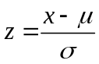.
El valor de P (-0.5 < Z < 1.2) viene dado por el área de la región sombreada en la figura siguiente. Dicha región se puede obtener utilizando la tabla correspondiente, de manera que restaremos del área situada a la izquierda del punto porcentual tipificado z₂ = 1.2, el área a la izquierda del z₁ = -0.5.
Entonces tenemos: P (45 < X < 62) = P (-0.5 < Z < 1.2) = P (Z < 1.2) - P (Z < -0.5)
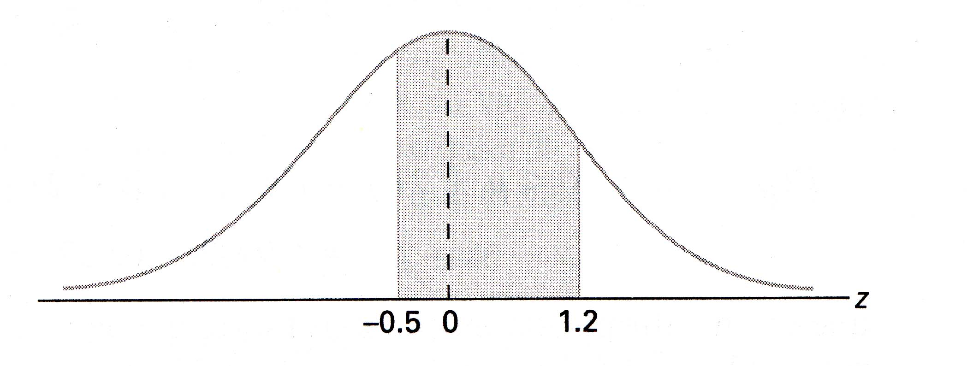
Entrando en tablas se obtienen z₁ y z₂, y restando ordenadamente, se obtiene la densidad correspondiente. Con los datos y los resultados, se puede rellenar la tabla siguiente:

PROBLEMA INVERSO: Comprobar que a partir de las probabilidades obtenidas anteriormente se deducen z1 y z2. Para el cálculo de x₁ y de x₂ se operará con, 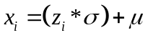

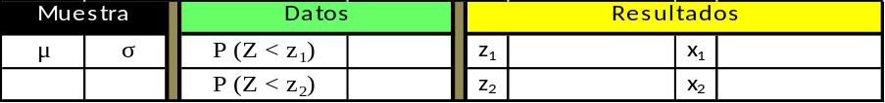

OPCIÓN 2.- USO DE TABLA DE CÁLCULO EN PC:

Mediante Tabla de cálculo y aplicando las funciones correspondientes, se calculan los resultados para el problema directo y se comprueban mediante el cálculo del problema inverso, con y sin tipificación.
Se usan distintas funciones según se tipifique o no. De no tipificar, se evita dicho paso por lo que en la casilla prevista aparece “NO”, según se indica en la imagen de la tabla calculada siguiente:

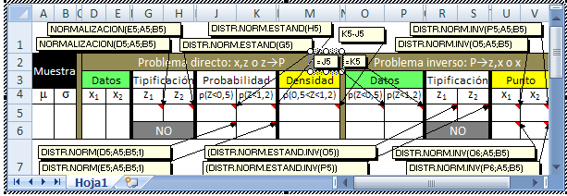

Tabla para Nivel Básico (Ficha):

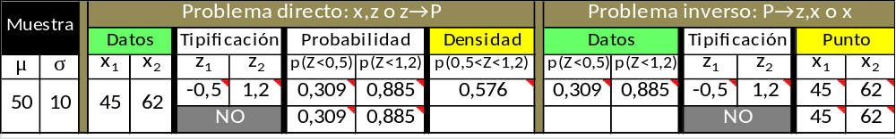

Tabla para Nivel Medio (Autoevaluación):

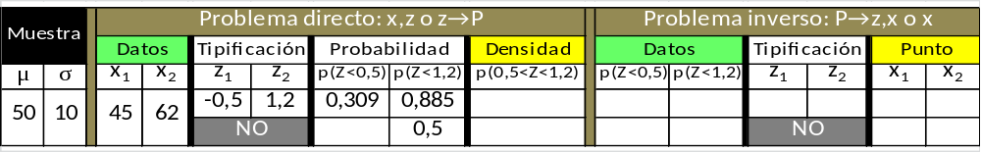

Tabla para Nivel Alto (Hoja de diseño propio):



OPCIÓN 3.- USO DE FUNCIONES PROPIAS DE LA CALCULADORA:
No se requiere tipificación. Consultar en Poliformat el archivo HP_Distribuciones
Probabilidad superior con UTPN. Cumulativa restando de 1, 1-UTPN.

Las funciones propias de la calculadora solo habilitan la solución al problema directo para probabilidad superior. En primer lugar deben introducirse los datos requeridos en la pila, μ, σ² y x_{i}.

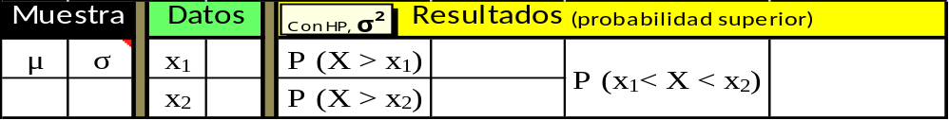

OPCIÓN 4.- USO DE FUNCIONES PREPROGRAMADAS EN CALCULADORA:
No se requiere tipificación. Consultar en Poliformat el archivo HP_Distribuciones
Probabilidad cumulativa, 1-UTPN, superior con UTPN.

Debe disponerse de la ecuación necesaria para su ejecución con la opción Equation Solve. Dicha ecuación habilita tanto el cálculo directo como el inverso. Si se ha planteado como 1-UTPN, se obtendrá la probabilidad cumulativa.

PROBLEMA DIRECTO:

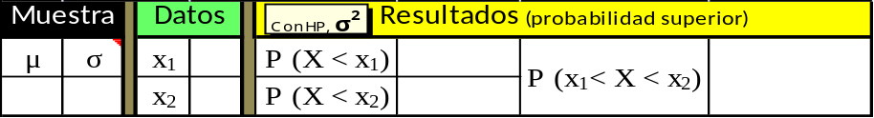

PROBLEMA INVERSO: Comprobar que a partir de las probabilidades obtenidas anteriormente se deducen, sin necesidad de tipificar, x₁ y x₂.

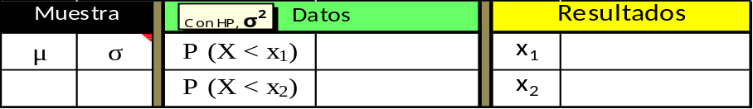

DISTRIBUCIÓN χ²_{(v,α)}. PROBLEMAS INVERSO Y DIRECTO

Dada una distribución χ², encontrar el valor teórico de χ² (problema inverso) para una muestra con v=10 grados de libertad que tiene una probabilidad o área crítica superior de α=0.05 (nivel de significación, que podría llamarse potencia del test ó β, siendo 1-β = α.).

OPCIÓN 1.- USO DE TABLAS:

El valor de χ² teórico es un valor crítico en abcisa que se determina en función de los grados de libertad de la muestra y del nivel de significación o de probabilidad crítica que se haya determinado al plantear la Hipótesis correspondiente. Dicho valor puede obtenerse utilizando una tabla (basta con escribir en cualquier buscador, por ejemplo, TABLA DISTRIBUCIÓN CHI CUADRADO).
El cálculo de la probabilidad es el problema directo, pero en general se trata de aplicar el problema inverso, es decir, se obtiene el valor teórico sobre la abcisa que recibe el nombre de punto crítico superior de 5% de la distribución chi-cuadrado con 10 grados de libertad, para contrastarlo con el valor experimental que se haya obtenido a partir de los datos observados.
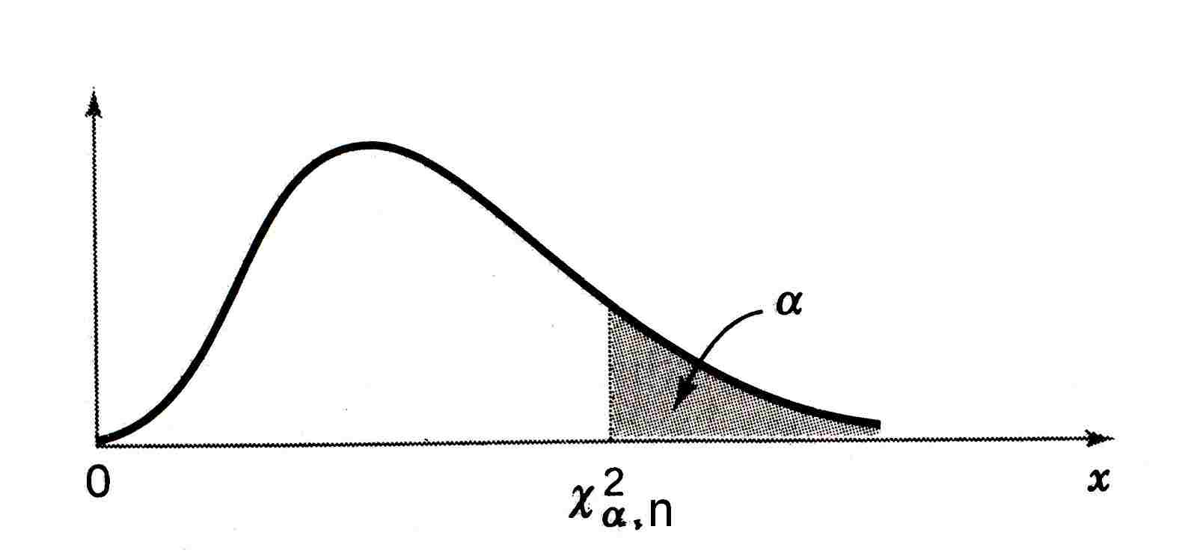

Al tratar de valorar la hipótesis que se establezca, lo habitual es hablar de área crítica o superior de rechazo, es decir, 0,05. Si la probabilidad de entrada para las tablas fuese cumulativa, el llamado valor o nivel de confianza o aceptación será β, inferior a 0,95.

Datos y resultados:

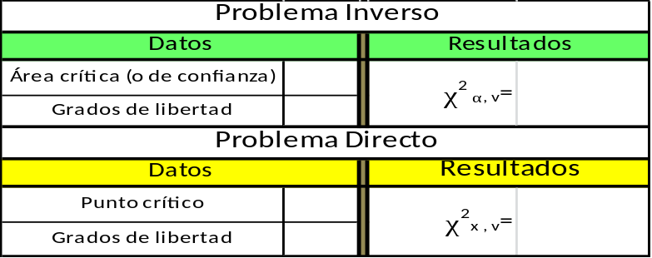

OPCIÓN 2.- USO DE TABLA DE CÁLCULO EXCEL EN PC:

Mediante Tabla de cálculo y aplicando las funciones correspondientes, se calculan los resultados para el problema inverso (más frecuente) y el directo, según se indica en la imagen de la tabla calculada siguiente:

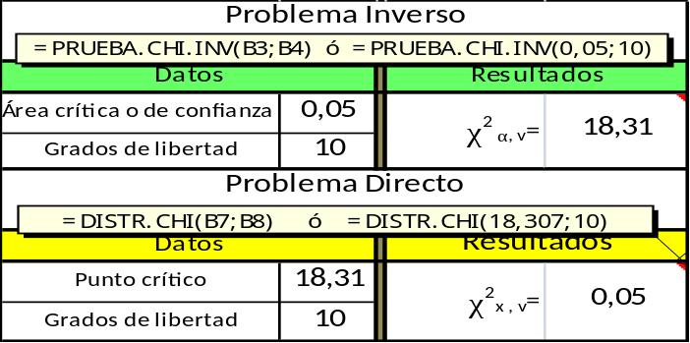

Tabla para Nivel Básico (Ficha):

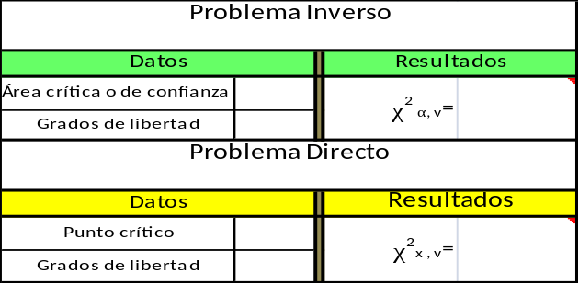

Tabla para Nivel Medio (Autoevaluación):

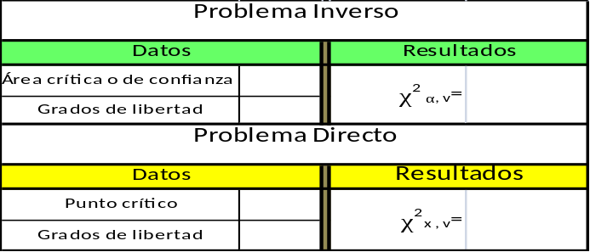

Tabla para Nivel Alto (Hoja de diseño propio):



OPCIÓN 3.- USO DE FUNCIONES PROPIAS DE LA CALCULADORA:

La calculadora no habilita la opción de resolución del problema inverso. Ello exige el uso de funciones pre-programadas.

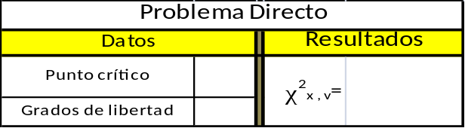

OPCIÓN 4.- USO DE FUNCIONES PREPROGRAMADAS EN CALCULADORA:

DISTRIBUCIÓN T. PROBLEMAS INVERSO Y DIRECTO

Para una distribución T de Student con 9 grados de libertad, obténgase los puntos porcentuales –t₁ y t₁ para un nivel de significación de α=0,05 (siendo una distribución bilateral, α/2=0.025) en cada extremo de las colas (problema inverso). Efectuar el problema directo de comprobación de resultados para obtener la probabilidad inicial a partir del valor teórico crítico de t para los mismos grados de libertad.
NOTA: En la práctica debería conocerse un valor experimental de T para valorar la hipótesis nula según que quede en el área de aceptación o de rechazo. Si se aplicase el problema directo, con el valor experimental de T y los grados de libertad, se valoraría si la precisión es menor o mayor que el nivel de significación α.

OPCIÓN 1.- USO DE TABLAS:

Los valores de t probabilidad, (α, superior o β cumulativa), y de punto porcentual, pueden obtenerse utilizando una tabla que se consigue fácilmente. Para ello, basta con escribir en cualquier buscador, por ejemplo, TABLA DISTRIBUCIÓN T y consultarse en pantalla.
Para el problema inverso, conocidos el nivel de significación y los grados de libertad, la tabla habilita el cálculo de los valores críticos teóricos simétricos.
Para el problema directo, sería imprescindible conocer los grados de libertad y un valor experimental de T. Con ello se obtendría la probabilidad, a comparar con el nivel de significación que se establezca a la hora de plantear la hipótesis correspondiente, que generalmente se aceptará o rechazará según sea menor o mayor que α.

PROBLEMA INVERSO:

Entrando en tablas se obtiene el valor crítico para t₁ (-t₁ es el mismo valor que t_{1,} con signo negativo) para el nivel de significación y grados de libertad de la muestra. En la tabla se indicará si se debe entrar con α o con α/2.

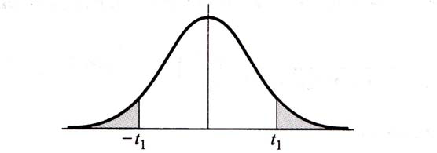

Con los datos y los resultados, se puede rellenar la tabla siguiente:

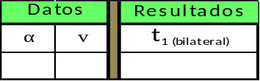

PROBLEMA DIRECTO:

Comprobar que a partir del valor crítico y de los grados de libertad, se obtiene el nivel de significación o probabilidad del problema inverso anterior.

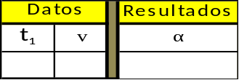

OPCIÓN 2.- USO DE TABLA DE CÁLCULO EN PC:

Mediante Tabla de cálculo y aplicando las funciones correspondientes, se calculan los resultados para el problema directo y se comprueban mediante el cálculo del problema inverso.
Se usan las funciones necesarias, según se indica en la imagen de la tabla calculada siguiente:

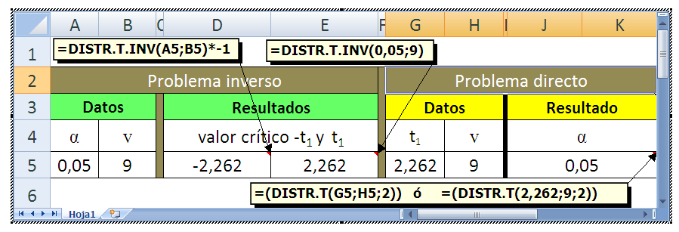

Tabla para Nivel Básico (Ficha):

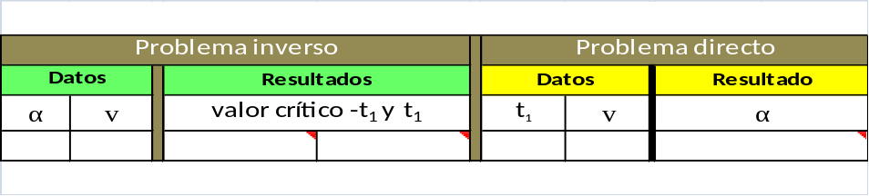

Tabla para Nivel Medio (Autoevaluación):

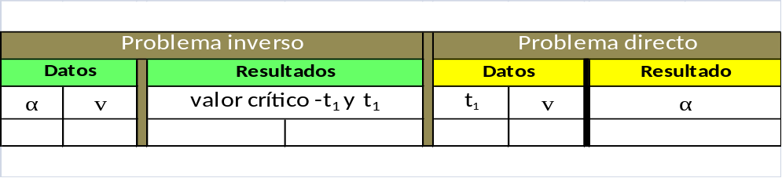

Tabla para Nivel Alto (Hoja de diseño propio):



OPCIÓN 3.- USO DE FUNCIONES PROPIAS DE LA CALCULADORA:
Consultar en Poliformat el archivo HP_Distribuciones
Probabilidad superior con UTPT. Cumulativa restando de 1, 1-UTPT.

Las funciones propias de la calculadora solo habilitan la solución al problema directo para probabilidad superior. En primer lugar deben introducirse los datos requeridos en la pila, v y t.

OPCIÓN 4.- USO DE FUNCIONES PREPROGRAMADAS EN CALCULADORA:
No se requiere tipificación. Consultar en Poliformat el archivo HP_Distribuciones
Probabilidad cumulativa, 1-UTPT, superior con UTPT.

Debe disponerse de la ecuación necesaria para su ejecución con la opción Equation Solve. Dicha ecuación habilita tanto el cálculo directo como el inverso. Si se ha planteado como 1-UTPT, se obtendrá la probabilidad cumulativa.

PROBLEMA INVERSO: Cálculo del valor crítico

PROBLEMA DIRECTO: Comprobar que el nivel de significación sea el introducido en el problema inverso.

DOCENCIA INVERSA

DISTRIBUCIÓN F. PROBLEMAS INVERSO Y DIRECTO

Dentro del programa de Docencia Inversa, el alumno entregará una hoja con:
- La solución inversa, es decir, obtendrá el valor crítico f, a partir de los datos
- La solución directa de comprobación del procedimiento inverso

vN (gdl numerador) = 4
vD (gdl denominador) = 4
α = 0.05

Solución: f = 6.39

